**圓圈遊戲**

(Time Limit: 1 sec, Memory Limit: 256 MB)

**Description**

有n個朋友圍成一圈玩遊戲，按順時針順序從 1 到 n 編號。從第一個人開始順時針往下數。

遊戲規則如下：

(1) 從第一個朋友開始。

(2) 以順時針方向繞圈計算接下來的 k 個人，可能不只一圈。

(3) 第k個人從遊戲中淘汰

(4) 如果仍然在圈子裡不止一個人，回到步驟2，從被淘汰的下一個人開始計算。

(5) 圈子中的最後一個朋友贏得遊戲。

給定朋友數 n 和整數 k，請找出游戲獲勝者的編號。

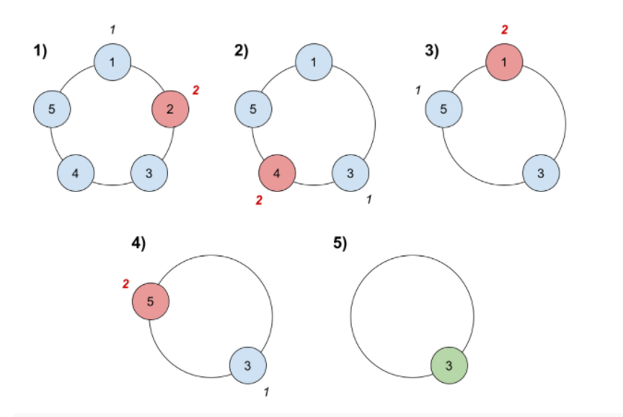

**Sample Input/Output**

第一行，T表示有幾筆輸入，接下來一行給定兩個整數 ，

n為遊玩人數。請印出最後獲勝的人。

|  |  |
| --- | --- |
| **Input** | **Output** |
| 2  5 2  6 5 | 3  1 |